Муниципальное бюджетное дошкольное
образовательное учреждение
«Детский сад №22 комбинированного вида»
Чистопольского муниципального района
Республики Татарстан

Педагогический социальный проект
экологического воспитания
«Мы за чистый город!»

Составитель
Воспитатель
высшей кв. категории
Савельева Н.М.

Чистополь 2017
- Для реализации проекта в ДОУ, организована группа экологических наблюдателей, для системного выявления санитарно-экологического двухмесячника
- Составлено тематическое планирование работы с детьми и сотрудников на проведение двухмесячника
- Имеется необходимое оборудование

Актуальность:

Всё хорошее в людях - из детства!
Как истоки добра пробудить?
Прикоснуться к природе всем сердцем:
Удивиться, узнать, полюбить!
Мы хотим, чтоб земля расцветала,
И росли, как цветы, малыши,
Чтоб для них экология стала
Не наукой, а частью души!

В современной системе образования все чаще используется интегрированный подход, при котором ребенок получает единое и комплексное обучение уже с детского сада.
Экологический проект в ОО являются одной из новейших практик, всесторонне развивающих личность ребенка.
Каждый экологический проект в детском саду ребенок выполняет при активной помощи воспитателей и родителей, что способствует правильному формированию его социальной адаптивности.
Выполняя экологические проекты, дети получают возможность в полной мере и на практике понять основы устройства и функционирования природы и окружающего мира.

Главной целью экологического образования является
формирование экологической культуры, которая складывается из совокупности экологического сознания, экологических чувств и экологической деятельности.
Задачи проекта:
• Воспитание любви к природе через прямое общение с ней, восприятие ее красоты и многообразия.
• Развитие сопереживания к бедам природы, желание бороться за ее сохранение.
• Обеспечить условия для развития экологического сознания.
• Знакомить с представителями живой и неживой природы.
• Рассказать о взаимосвязи и взаимодействии всех объектов природы, способствовать формированию осознанно- правильного отношения к планете Земля и к человечеству, как к части природы.
• Знакомить с проблемой загрязнения окружающей среды.
• Формирование знаний о природе и эмоционально-положительное отношение к ней.
• Возрождение традиций в деле воспитания трудовой и экологической культуры

Важнейшим показателем бережного и заботливого отношения к живым существам является желание детей принимать активное участие в уходе за ними. Важно, чтобы дети понимали: уход направлен на удовлетворение потребностей растений и животных (в пище, воде, тепле, солнце и др.), каждый организм живет, растет, развивается, если для этого имеются соответствующие условия. Постепенно дети прослеживают и полностью начинают понимать зависимость жизни и состояния растений и животных от труда человека.

Цель проекта:
Становление начал экологической культуры у детей, развитие экологического сознания, мышления, экологической культуры у взрослых их воспитывающих, а так же родителей
Достичь поставленной цели, нам помогает природоохранные акции и конкурсы, ставшие уже традицией в нашем дошкольном образовательном учреждении. Эта форма работы требует большой подготовительной работы, но и результативность в формировании сознательно положительного отношения к природе говорит сама за себя.
Была проведена огромная подготовительная работа не только с воспитанниками. Работа, была построена таким образом, что мотивированы на деятельность были не только дети, но и их родители. Родители изготовили своими руками кормушки из бросового материала и скворечники. На какое – то мгновение и взрослые, и дети были объединены одной общей задачей, накормить птиц и создать для них «дом».

В нашем детском саду ежегодно проходит природоохранная акция
Формы реализации проекта:
• Беседы с детьми и родителями
• Экскурсии
• Акции «Чистое утро», «Добрая зима», «Не рубите ёлки - не рубите», «Чтобы дольше жили книжки», «Берёзкины слёзки» «Каждой птахе по крохе», «Столовая для птичек», «Домик для птичек», «Помогите птицам зимой» и другие.
• Изготовление дидактического пособия «Заповедные места и зоны экологического бедствия»
• Конкурс «Огород на окне», «Сама садика я садила» все возрастные группы

Обеспечение проекта:
Создание экологической зоны в уголке природы, для разработки проекта использовалась методическая литература, иллюстрационный материал, информация в виде художественной литературы, ИКТ видеофильмов о природе.

Результат проекта: вырастить отзывчивых, добрых, милосердных детей, экологически грамотных, воспитывать гуманное отношение ко всему живому.

Этапы проекта:
Аналитический этап – процесс работы с детьми и родителями, с сотрудниками
Практический этап – способы реализации проекта, с детьми и родителями, с сотрудниками
1-й - подготовительный: постановка цели и задач, определение направлений, объектов и методов исследования,
предварительная работа с педагогами, детьми и их родителями, выбор оборудования и материалов;
2-й- исследовательский: поиск ответов на поставленные вопросы разными способами;
3-й - обобщающий (заключительный): обобщение результатов работы в самой различной форме, их анализ, закрепление полученных знаний, формулировка выводов и, по возможности, составление рекомендаций.

Аналитический этап
1.Совместно с детьми продумать продукт проекта.
2.Составить план мероприятий по реализации проекта.
3.Подготовка материала: подборка изображений деревьев; детской литературы о природе, художественного слова, физкультминуток, настольно-печатных игр и т.д.
4. Видео экскурсия на татарском языке
Практический этап
1. «Огород на окне»
2. Изготовление «Скворечников», «Кормушек»
3. Беседы: "Мы – дети природы".
4. Целевая видео экскурсия.

Предполагаемые результаты:

- У детей будут сформированы навыки ухода за растениями и животными в уголке природы.
- Дети научатся вести наблюдения за объектами живой и неживой природы, объяснять связи и цепочки в природе, выполнять Законы общего дома природы:
- Все живые организмы имеют равное право на жизнь.
- В природе все взаимосвязано.
- В природе ничто никуда не исчезает, а переходит из одного состояния в другое.
- Использовать бытовой мусор для изготовления поделок на участки
- Не оставлять мусор в местах отдыха и напоминать об этом взрослым
- Принимать участие в мероприятиях по очистке города Сквера – парка построенного НГДУ г. Альметьевска Смыковым В., для жителей поселка Водников
- Быть настоящими друзьями природы не на словах, а на деле.
- К экологическому проекту будут привлечены родители. Экологическое просвещение родителей даст большой плюс в экологическом воспитании детей детского сада.

Вывод
Родители наших воспитанников поддержали порывы педагогов и с большим удовольствием и пониманием проявили свое участие в экологических мероприятиях: на всех участках детского сада вывешиваются скворечники, кормушки - готовые принять и покормить пернатых.
И пока дети еще малы и, может быть, еще не осознают всей важности своего поступка, но семена доброты и участия уже попали в маленькие души наших детей и, будем надеяться, прорастут и дадут свои замечательные всходы, а, затем, - плоды - в охране и защите природы на нашей огромной, но беззащитной Земле.

1 раздел Свалки за и около нашего - ДОУ

Краткое описание:
Проект "Мы за чистый город!"
Направлен на изучение: экологической обстановки г. Чистополь, изучение роли жителей, проживающих в нашем районе, где расположен детский сад. В загрязнении окружающей среды и определение вклада, который могли бы внести ребята нашего детского сада и жители нашего микрорайона в решение этой проблемы.

«Всё меньше – окружающей природы…
Всё больше окружающей среды»
Р. Рождественский

Эти слова становятся горькой правдой. Наш город не исключение. И об этом надо говорить во весь голос! Этот проект - и есть колокол, который звонит нам о ключевых проблемах города: об уровне озеленения, о несанкционированных свалках.
Вот фотографии жизнедеятельности жителей нашего города!!!!!

ФОТО

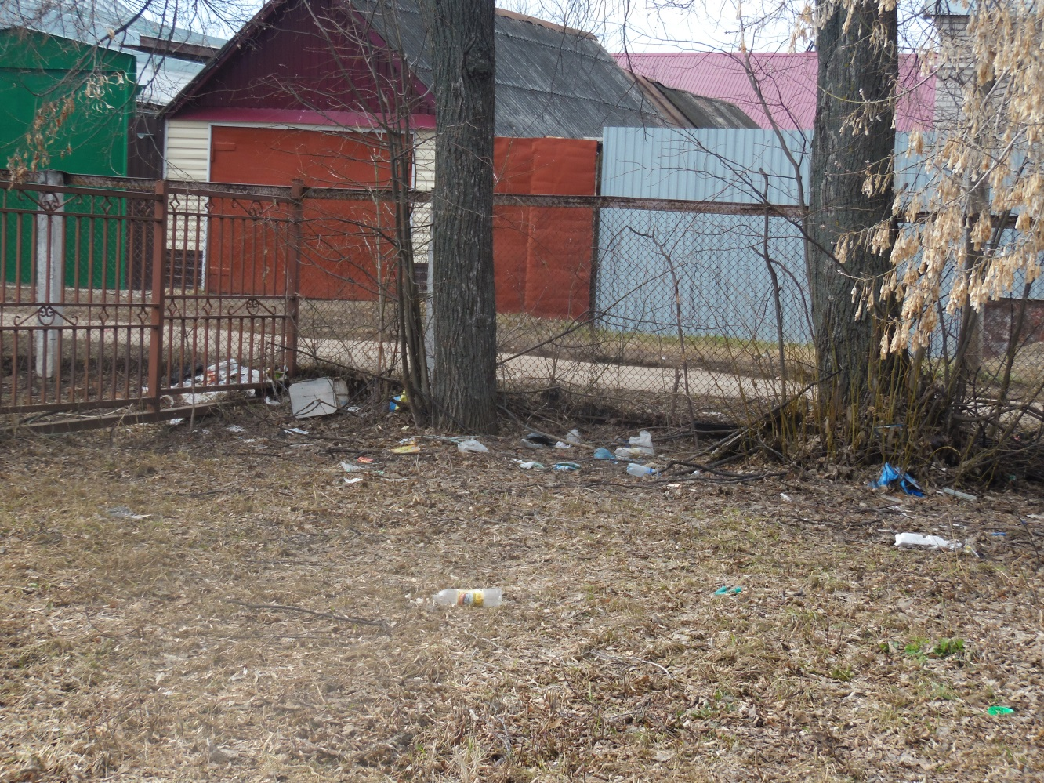

Мы осознаем, что наша жизнь протекает в экологически неблагоприятной окружающей среде. При этом часто обвиняем предприятия, выхлопные газы проезжающих мимо машин. Меньше мы видим причину в себе, в недостатке нашей личной заинтересованности в решении этих важных проблем. Необходимо, чтобы каждый человек впитал в себя с детства необходимость создавать вокруг себя жизненное пространство, научиться сажать деревья, цветы.
Почему бы не сделать наши города зелёными и чистыми?
Очень важно научиться любить окружающий мир!

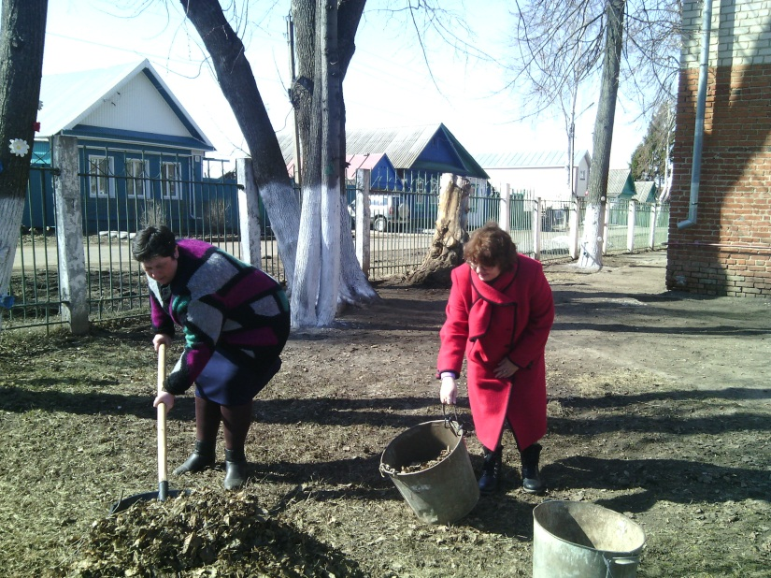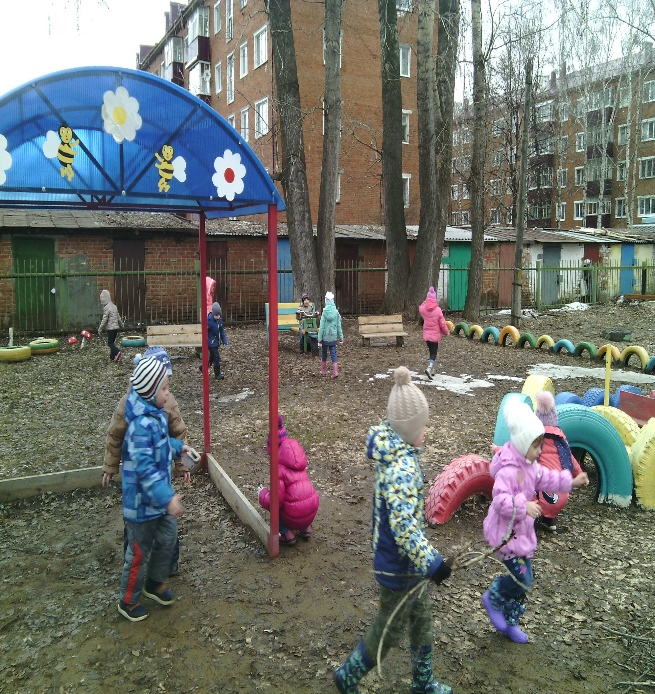

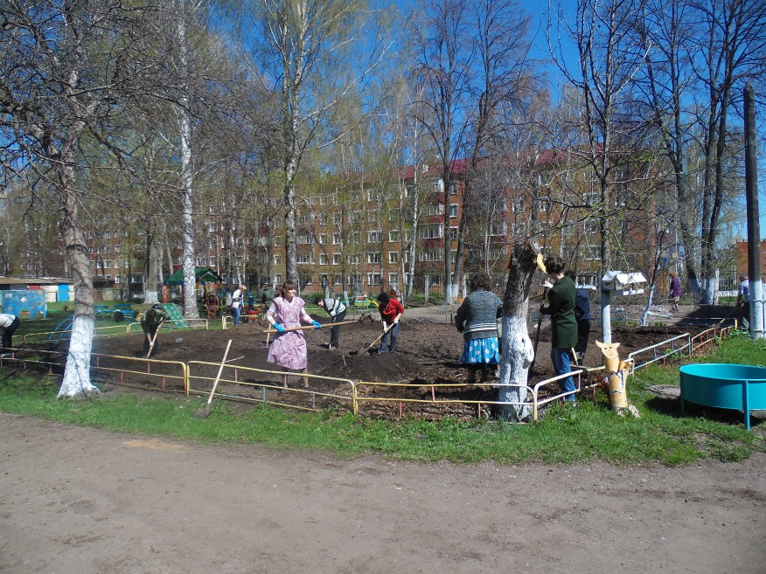

2 раздел Огород на окне «Сама садик я, садила»

Проблема.

Уровень знаний детей о природе поверхностный. Отношение к ее объектам бессистемны, что мешает познать окружающий мир? Умение видеть красоту природы, умение радоваться ей: голубое небо с белыми облаками, яркая окраска бабочек, нежный запах цветов, воспринимать красоту звуков в природе: журчание ручья, пение птиц, замечать смену времен года в природе: нежную зелень весной, яркие краски летом, золотые листья осенью, белизну снега зимой.

Примечание.

На этом этапе формируется проблема, цель и задачи проекта.
Цель: актуализация и обобщение знаний о культурных растениях.

Предварительная работа: обсудить с родителями, какие растения можно вырастить на окне.

Участники проекта дети-родители-педагоги
Ожидаемые результаты

Для детей

1. Сформированности представлений о растениях.
2. Сформированности первоначальных навыков экологически грамотного отношения к растительному миру.
3. Ответственное отношение к окружающей среде (от этого зависит твое здоровье)
4. Вовлечение в творческую деятельность.
5. Развитие познавательного интереса к природе.
6. Развитие коммуникативных навыков, навыков взаимодействия и сотрудничества.
Для родителей
1. Повышение уровня экологического сознания.
2. Активное участие в жизнедеятельности ДОУ.

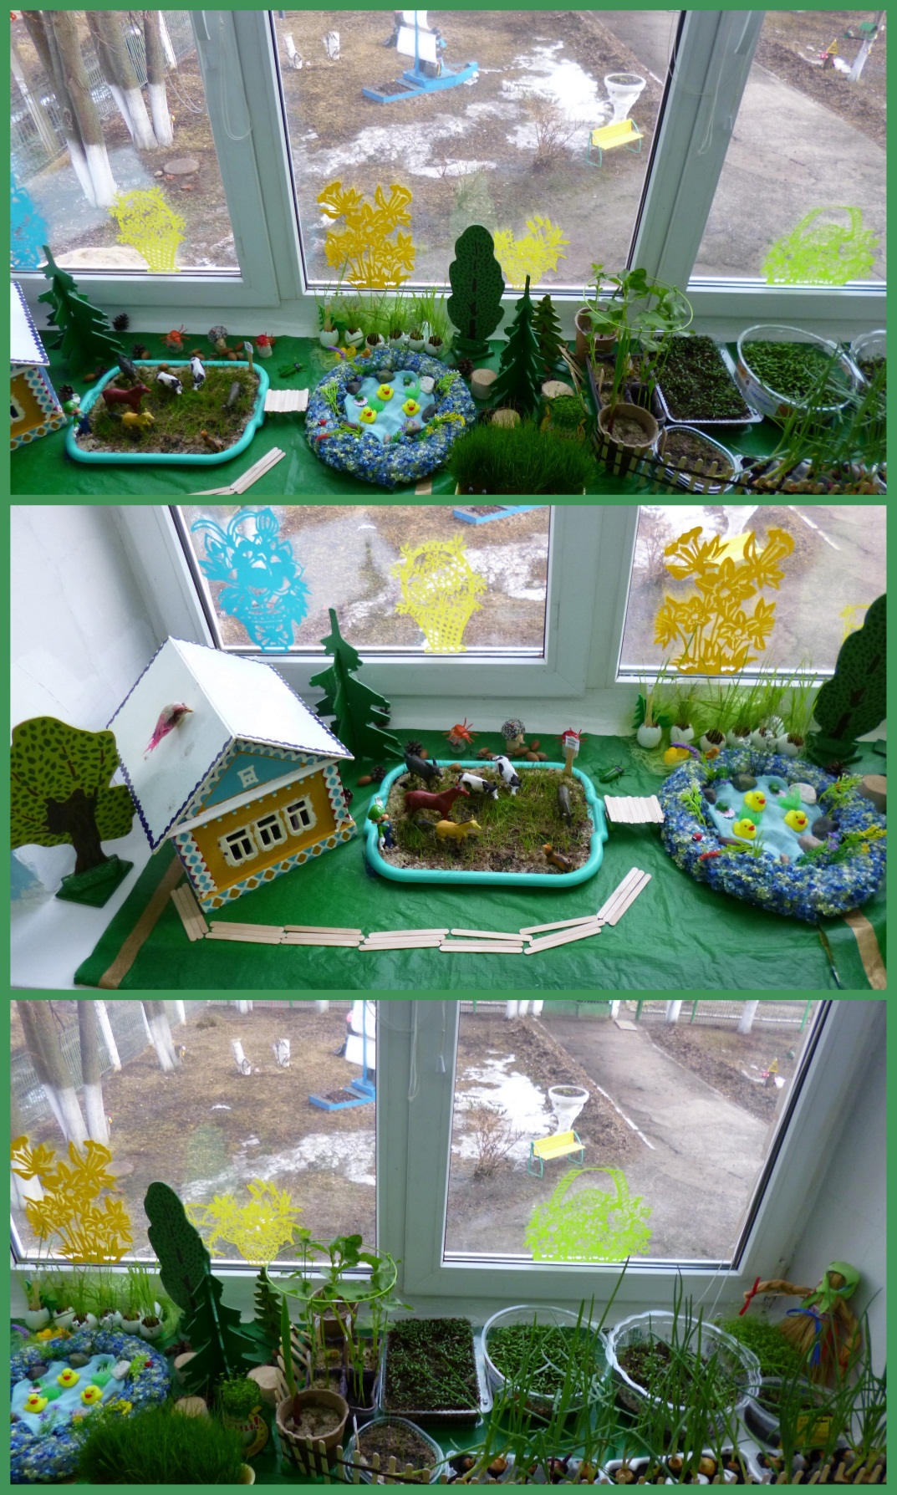

3 раздел Скворечники «Птичий дом», кормушки

Проблемная ситуация: Во время разговора с детьми о том, нужна ли помощь птицам весной, выясняется, птицам негде жить: нет скворечников.
Участники проекта дети-родители-педагоги
Скворечники, оснащение всего периметра ДОУ и участков.
Цель: Формирование ответственности и бережного отношения к птицам.
Задачи:
1.Привлечь воспитанников, воспитателей и родителей к природоохранной акции.
2.Способствовать развитию творческих и интеллектуальных способностей воспитанников.
3.Формировать экологически грамотное, безопасное для природы и здоровья человека поведение.
4.Расширять кругозор детей на основе материала, доступного их пониманию.

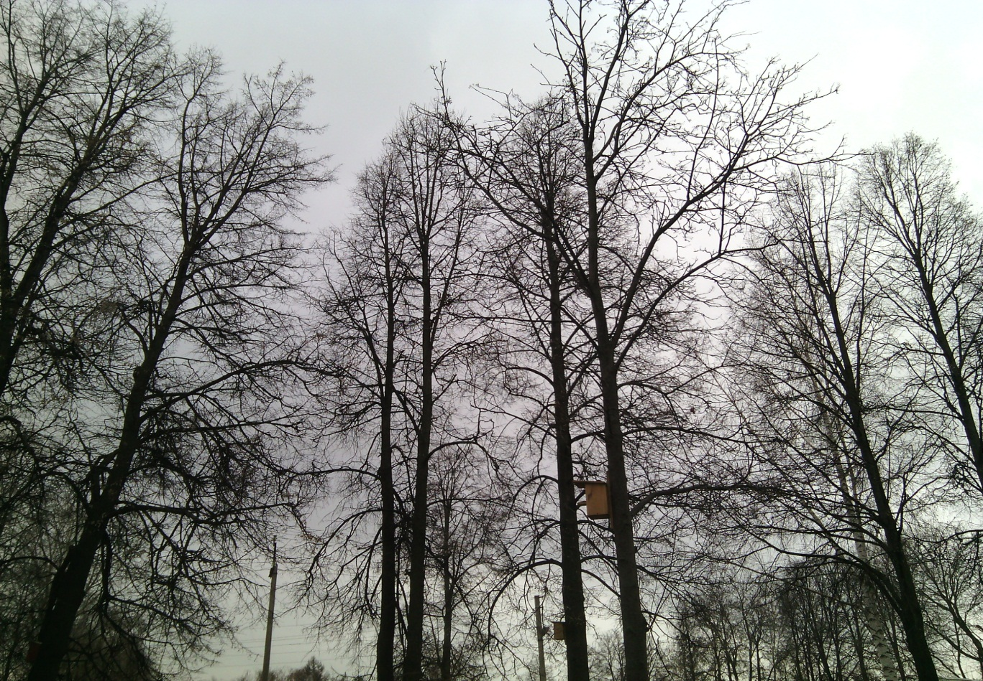
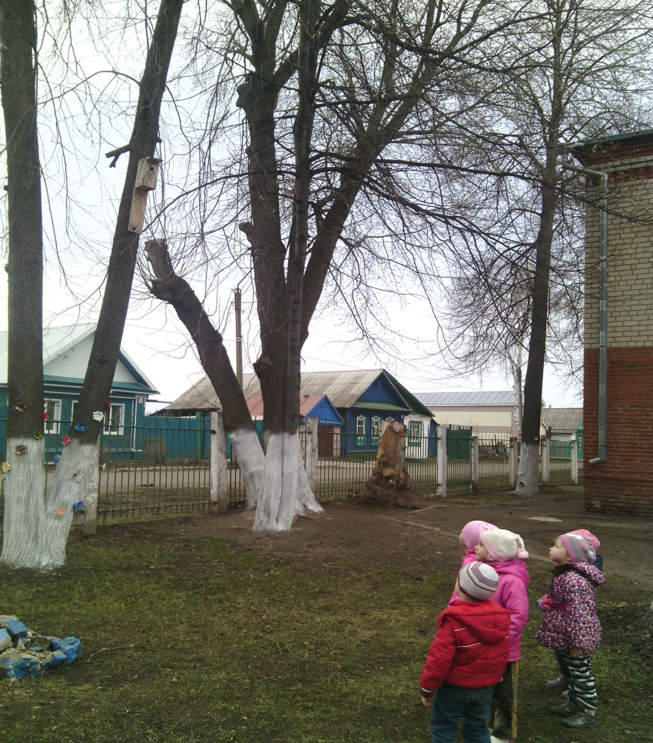

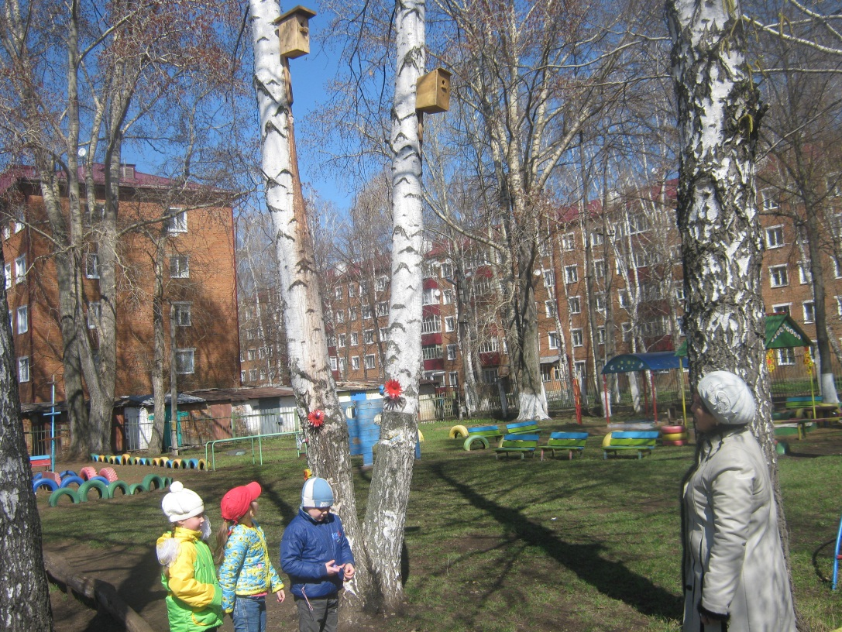

Все фото из личного архива

